Федеральное государственное бюджетное образовательное учреждение высшего образования
«Российская академия народного хозяйства и государственной службы при Президенте Российской Федерации»
Нижегородский институт управления
Кафедра Информатики и информационных технологий

ОТЧЕТ О ПРОДЕЛАННОЙ РАБОТЕ
по курсу
«Программная инженерия»

Выполнил:
студент группы Иб-321
Туманова Дарья Александровна
Храмова Екатерина Ивановна

Нижний Новгород
2026г.

Оглавление
Цель работы 3
Задачи 3
Используемое программное обеспечение 3
Выбор документа 4
Реквизитный анализ документа 5
Финансовые и экономические реквизиты 6
Описание процесса работы с документом 7
Изучение назначения и особенностей стандарта описания процесса BPMN 2.0 8
Моделирование процесса в нотации BPMN 2.0 11
Проектирование базы данных 12
Вывод 22
Список используемых источников 23

Цель работы
Провести реквизитный анализ экономического документа (кассового чека), смоделировать процесс его обработки с использованием нотации BPMN 2.0 и разработать структуру базы данных (концептуальную, логическую, физическую) для хранения его внутримашинного представления.

Задачи
- Выбрать экономический документ в соответствии с заданием.
- Провести реквизитный анализ выбранного документа.
- Выделить в документе финансовые и экономические реквизиты.
- Изучить и описать процесс работы с документом, используя найденные в интернете источники.
- Изучить стандарт BPMN 2.0 и освоить инструмент для создания диаграмм.
- Разработать схему процесса обработки документа в нотации BPMN 2.0.
- Спроектировать базу данных для хранения информации из документа на концептуальном, логическом и физическом уровнях.
- Оформить отчет и сохранить его в репозитории.

Используемое программное обеспечение
- Операционная система: Microsoft Windows 11 pro
- Текстовый редактор: Microsoft Word 2021
- Инструмент BPMN-моделирования: Stormbpmn (онлайн-сервис, https://stormbpmn.com/)
- Инструмент проектирования БД: Draw.io (онлайн-сервис для создания диаграмм)

Выбор документа
Для выполнения лабораторной работы был выбран документ, представленный ниже на изображении. Это кассовый чек, сформированный обществом с ограниченной ответственностью «Альфа». Данный документ является первичным учетным документом, подтверждающим факт приобретения товара (мебельного гарнитура) и осуществления денежного расчета.
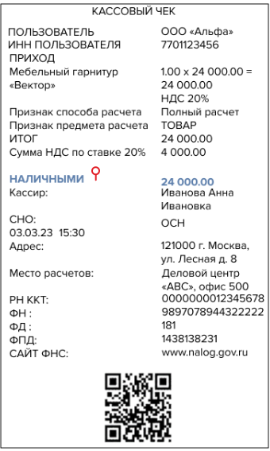
Рисунок 1. Исследуемый документ — кассовый чек ООО «Альфа»

Реквизитный анализ документа
В ходе анализа структуры кассового чека были выделены постоянные и переменные реквизиты, а также идентифицированы обязательные элементы, предусмотренные Федеральным законом № 54-ФЗ.
Кассовый чек — это документ, подтверждающий факт оплаты товаров или услуг. Его структура включает следующие обязательные реквизиты:

Постоянные реквизиты (остаются неизменными для всех чеков данного продавца):
- Наименование продавца: ООО «Альфа»
- ИНН продавца: 7701123456
- Система налогообложения (СНО): ОСН (Общая система налогообложения)
- Адрес и место расчетов: 121000 г. Москва, ул. Лесная д. 8, Деловой центр «АВС», офис 500
- Регистрационный номер ККТ (РН ККТ): 0000000012345678
- Сайт ФНС: www.nalog.gov.ru

Переменные реквизиты (уникальны для каждой операции):
- Наименование документа: «КАССОВЫЙ ЧЕК»
- Признак расчета: Указание типа операции, "ПРИХОД" (получение средств от покупателя).
- Наименование товара: Мебельный гарнитур «Вектор»
- Количество товара: 1.00
- Цена за единицу: 24 000.00
- Стоимость с учетом скидок/наценок (ИТОГ): 24 000.00
- Сумма НДС: 4 000.00 (выделена отдельной строкой)
- Признак предмета расчета: ТОВАР
- Признак способа расчета: Полный расчет
- Форма оплаты: НАЛИЧНЫМИ
- Дата и время расчета: 03.03.23 15:30
- Фискальные данные:
  - ФН (номер фискального накопителя): 9897078944322222
  - ФД (фискальный документ): 181
  - ФПД (фискальный признак документа): 1438138231
- ФИО Кассира: Иванова Анна Ивановна
Обязательные реквизиты кассового чека регламентируются законодательством Российской Федерации.

Финансовые и экономические реквизиты
В предоставленном чеке присутствуют следующие реквизиты, имеющие финансовое и экономическое значение:
Финансовые реквизиты (непосредственно отражают движение денежных средств):
- Цена за единицу: 24 000.00 руб. — стоимость одного товара.
- Итоговая сумма (ИТОГ): 24 000.00 руб. — общая сумма денежных средств, полученных от покупателя. Является ключевым финансовым показателем операции.
- Сумма НДС: 4 000.00 руб. — сумма налога на добавленную стоимость, подлежащая уплате в бюджет.
- Форма оплаты: НАЛИЧНЫМИ — указывает на форму денежного обращения.
Экономические реквизиты (характеризуют хозяйственную операцию, ее состав и участников):
- Наименование товара: Мебельный гарнитур «Вектор» — объект хозяйственной операции.
- Количество: 1.00 — количественная мера товара.
- ИНН продавца: 7701123456 — идентификатор экономического субъекта (продавца) для налогового учета.
- Система налогообложения (СНО): ОСН — определяет порядок налогового учета и расчета налогов.
- Дата и время: 03.03.23 15:30 — временная характеристика экономического события.
- Фискальный признак (ФПД): 1438138231 — уникальный идентификатор документа в системе ФНС, гарантирующий его подлинность и неизменность.

Описание процесса работы с документом
Процесс работы с кассовым чеком в общем случае включает несколько этапов, как со стороны продавца, так и со стороны покупателя.
- Инициирование покупки: Покупатель выбирает товар и предъявляет его кассиру для оплаты.
- Регистрация товара в системе: Кассир с помощью сканера или вручную вносит информацию о товаре (его наименование, цену, количество) в кассовое программное обеспечение. В данном случае, товар один, поэтому процесс прост.
- Формирование итога чека: Кассовая программа автоматически рассчитывает итоговую сумму покупки, включая налоги (НДС), и отображает ее для покупателя.
- Осуществление оплаты: Покупатель производит оплату наличными денежными средствами. Кассир принимает деньги.
- Фискализация и печать чека: После внесения суммы оплаты, кассир закрывает чек. Контрольно-кассовая техника (ККТ) передает данные о чеке в фискальный накопитель, который формирует фискальные признаки (ФД, ФПД). Затем ККТ печатает чек на бумажном носителе.
- Передача чека покупателю: Кассир отдает покупателю бумажный чек, который служит единственным подтверждением покупки при расчете наличными.
- Передача данных в ФНС: Фискальный накопитель хранит данные о всех операциях и периодически (в соответствии с настройками) передает их оператору фискальных данных (ОФД), который, в свою очередь, направляет их в Федеральную налоговую службу (ФНС).

Изучение назначения и особенностей стандарта описания процесса BPMN 2.0
BPMN 2.0 (Business Process Model and Notation) — это международный стандарт моделирования бизнес-процессов, разработанный для создания понятных и единообразных схем, описывающих последовательность действий, роли участников и потоки информации в организации .

Назначение BPMN 2.0
Основная цель BPMN 2.0 — создать универсальный язык общения между разными участниками процесса: бизнес-аналитиками, разработчиками, менеджерами и исполнителями. Стандарт позволяет :
- Визуализировать процессы — наглядно представить, как работает тот или иной процесс от начала до конца.
- Устранить неоднозначности — графические схемы понятнее текстовых описаний и исключают разночтения.
- Связать бизнес и IT — диаграммы BPMN могут быть преобразованы в исполняемый код (XML) для движков бизнес-процессов .
- Оптимизировать деятельность — выявлять узкие места, дублирование функций и возможности для автоматизации.

История и стандартизация
BPMN был изначально разработан организацией BPMI.org в 2004 году. В 2005 году BPMI объединилась с Object Management Group (OMG), которая взяла на себя дальнейшее развитие стандарта. Версия BPMN 2.0 была выпущена в 2011 году и стала важным этапом развития, так как ввела не только графическую нотацию, но и формальную метамодель, а также формат обмена данными .
В 2013 году BPMN 2.0 получил официальное признание как международный стандарт ISO ISO/IEC 19510, что подтверждает его глобальное значение и применение в различных отраслях .

Ключевые особенности BPMN 2.0
1.Четыре основные категории элементов
Нотация BPMN 2.0 включает более 100 различных символов, но все они группируются в четыре основные категории :
Категория | Описание | Примеры
Объекты потока (Flow Objects) | Основные строительные блоки, определяющие поведение процесса | События (круги), действия (прямоугольники со скруглениями), шлюзы (ромбы)
Соединяющие объекты (Connecting Objects) | Показывают, как элементы связаны между собой | Поток управления (сплошная стрелка), поток сообщений (пунктирная), ассоциации
Зоны ответственности (Swimlanes) | Группируют действия по исполнителям или отделам | Пулы (целые организации) и дорожки (роли внутри пула)
Артефакты (Artifacts) | Добавляют дополнительную информацию | Объекты данных, группы, текстовые аннотации
2.Исполняемость и переносимость
В отличие от предыдущих версий, BPMN 2.0 определяет не только графическую нотацию, но и формальный XML-формат для обмена моделями между различными инструментами. Это означает, что процесс, созданный в одном редакторе (например, Camunda Modeler), может быть открыт в другом (например, Bizagi) и даже исполнен на движке бизнес-процессов .
3.Расширяемость
Стандарт предусматривает возможность расширения за счет добавления собственных атрибутов и элементов, что позволяет адаптировать его под специфические нужды организаций, сохраняя совместимость с базовым стандартом .
4.Поддержка различных уровней детализации
BPMN 2.0 позволяет создавать модели с разной степенью детализации в зависимости от целевой аудитории :
- Для менеджмента — общие схемы верхнего уровня, показывающие основные этапы.
- Для бизнес-аналитиков — детализированные модели с условиями и исключениями.
- Для разработчиков — исполняемые модели с техническими деталями.

Преимущества использования BPMN 2.0
- Стандартизация — единый язык понятен всем участникам .
- Интуитивность — даже нетехнические специалисты могут читать диаграммы .
- Межфункциональное взаимодействие — объединяет бизнес и IT .
- Масштабируемость — подходит для простых и сверхсложных процессов .

Моделирование процесса в нотации BPMN 2.0
Для наглядного представления процесса работы с кассовым чеком была выбрана нотация BPMN 2.0. В качестве инструмента моделирования использовался онлайн-сервис Stormbpmn.
Основные элементы диаграммы:
- Участники процесса (Pools): «Покупатель», «Кассир», «Кассовый аппарат (ККТ)».
- События (Events):
  - Стартовое: «Товар выбран для покупки»
  - Промежуточные: «Оплата наличными получена»
  - Конечное: «Чек получен покупателем»
- Задачи (Tasks):
  - «Внести/считать товар» (для Кассира)
  - «Рассчитать итоговую сумму» (для ККТ)
  - «Принять наличные» (для Кассира)
  - «Зафиксировать оплату и напечатать чек» (для ККТ)
  - «Передать чек покупателю» (для Кассира)
- Шлюзы (Gateways): Использовался простой поток, без ветвлений.
- Потоки данных (Data Objects): «Информация о товаре», «Чек».

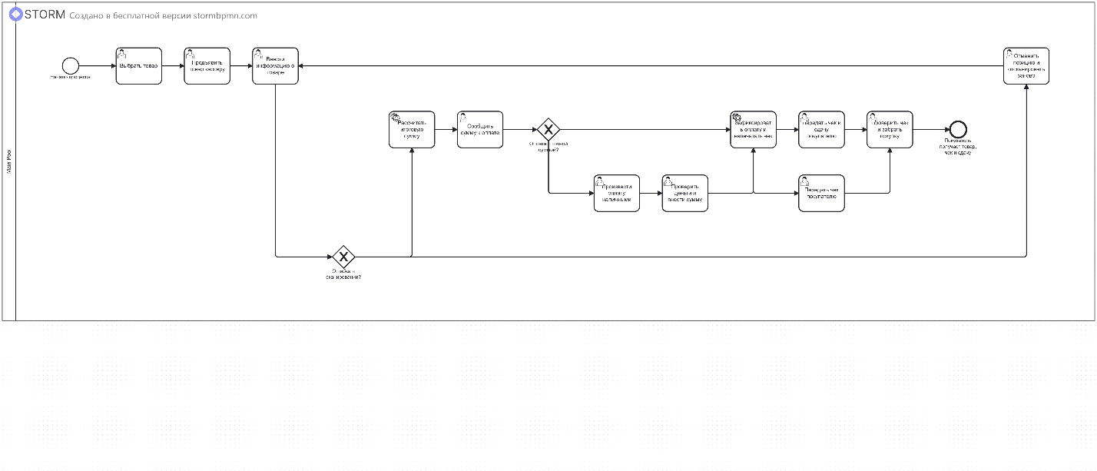
Рисунок 2. Схема процесса «Обработка кассового чека» в нотации BPMN 2.0.
На диаграмме видно взаимодействие трех участников. Процесс начинается с действия покупателя. Кассир и кассовый аппарат выполняют последовательные операции по регистрации товара, расчету, приему оплаты и печати чека, который в итоге передается покупателю, завершая процесс.

Проектирование базы данных
Для хранения информации о кассовых чеках была спроектирована реляционная база данных на трех уровнях абстракции.
1. Концептуальная модель (инфологическая)
Концептуальная модель отвечает на вопрос «Что храним?». Она не зависит от конкретной СУБД и показывает основные сущности (объекты) и связи между ними.
- Сущность «Чек» — содержит общую информацию о фискальном документе
- Сущность «Позиция чека» — содержит информацию о каждой купленной товарной позиции
- Сущность «Продавец» — содержит реквизиты организации-продавца
- Сущность «Кассир» — содержит информацию о сотруднике, оформившем чек
Сущности и их атрибуты:
Сущность «Продавец» (Seller)
- Идентификатор продавца
- Наименование организации
- ИНН
- Адрес
- Система налогообложения (СНО)
- Регистрационный номер ККТ
Сущность «Кассир» (Cashier)
- Идентификатор кассира
- ФИО кассира
Сущность «Чек» (Receipt)
- Идентификатор чека
- Дата и время
- Итоговая сумма
- Сумма НДС
- Форма оплаты
- Фискальный признак документа (ФПД)
- Ссылка на продавца
- Ссылка на кассира
Сущность «Позиция чека» (Receipt_Item)
- Идентификатор позиции
- Наименование товара
- Количество
- Цена за единицу
- Ссылка на чек
Связи:
- Один чек может содержать одну или несколько позиций (связь 1: N).
- Один продавец может выдавать много чеков (связь 1: N).
- Один кассир может оформлять много чеков (связь 1: N).
2. Логическая модель (даталогическая)
Логическая модель отвечает на вопрос «В виде каких таблиц храним?». Здесь мы определяем:
- Названия таблиц и полей
- Типы данных
- Первичные ключи (PK — Primary Key)
- Внешние ключи (FK — Foreign Key) для связей

Таблица Sellers (Продавцы)
Поле | Тип данных | Описание | Ограничения
seller_id | INT | Идентификатор продавца | PRIMARY KEY, AUTO_INCREMENT
name | VARCHAR(255) | Наименование организации | NOT NULL
inn | VARCHAR(12) | ИНН (12 символов для юрлиц) | NOT NULL, UNIQUE
address | TEXT | Юридический адрес
tax_system | VARCHAR(50) | Система налогообложения (ОСН, УСН и т.д.)
kkt_reg_number | VARCHAR(20) | Регистрационный номер ККТ

Таблица Cashiers (Кассиры)
Поле | Тип данных | Описание | Ограничения
cashier_id | INT | Идентификатор кассира | PRIMARY KEY, AUTO_INCREMENT
full_name | VARCHAR(255) | ФИО кассира | NOT NULL

Таблица Receipts (Чеки)
Поле | Тип данных | Описание | Ограничения
receipt_id | INT | Идентификатор чека | PRIMARY KEY, AUTO_INCREMENT
datetime | DATETIME | Дата и время операции | NOT NULL
total_amount | DECIMAL(10,2) | Итоговая сумма | NOT NULL
vat_amount | DECIMAL(10,2) | Сумма НДС
payment_form | VARCHAR(50) | Форма оплаты (НАЛИЧНЫМИ, БЕЗНАЛ и т.д.)
fiscal_attribute | VARCHAR(50) | Фискальный признак (ФПД) | UNIQUE
seller_id | INT | ID продавца | FOREIGN KEY REFERENCES Sellers(seller_id)
cashier_id | INT | ID кассира | FOREIGN KEY REFERENCES Cashiers(cashier_id)

Таблица Receipt_Items (Позиции чека)
Поле | Тип данных | Описание | Ограничения
item_id | INT | Идентификатор позиции | PRIMARY KEY, AUTO_INCREMENT
product_name | VARCHAR(255) | Наименование товара/услуги | NOT NULL
quantity | DECIMAL(10,3) | Количество | NOT NULL
price_per_unit | DECIMAL(10,2) | Цена за единицу | NOT NULL
receipt_id | INT | ID чека | FOREIGN KEY REFERENCES Receipts(receipt_id) ON DELETE CASCADE
ON DELETE CASCADE означает, что если удалить чек, все связанные с ним позиции тоже удалятся автоматически.

3. Физическая модель
Физическая модель отвечает на вопрос «Как именно создать таблицы в конкретной СУБД?».
Создаем базу данных
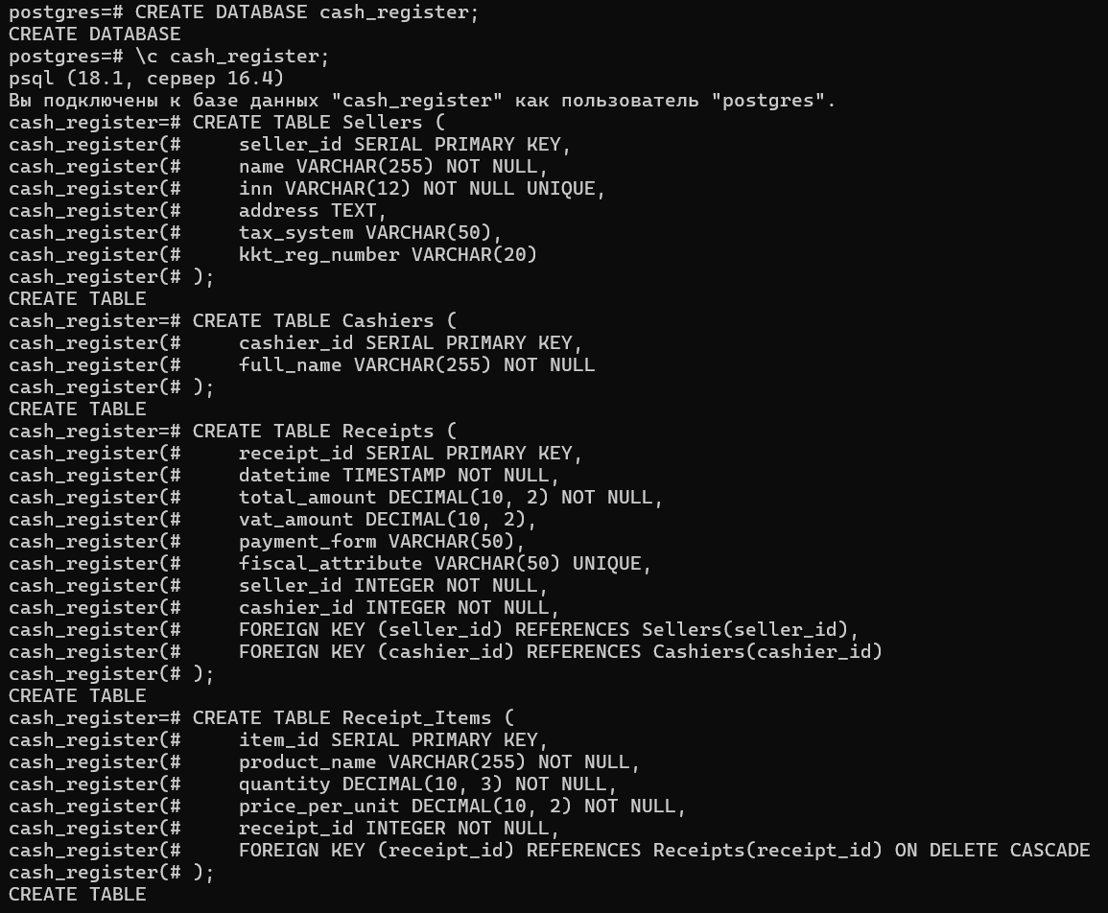
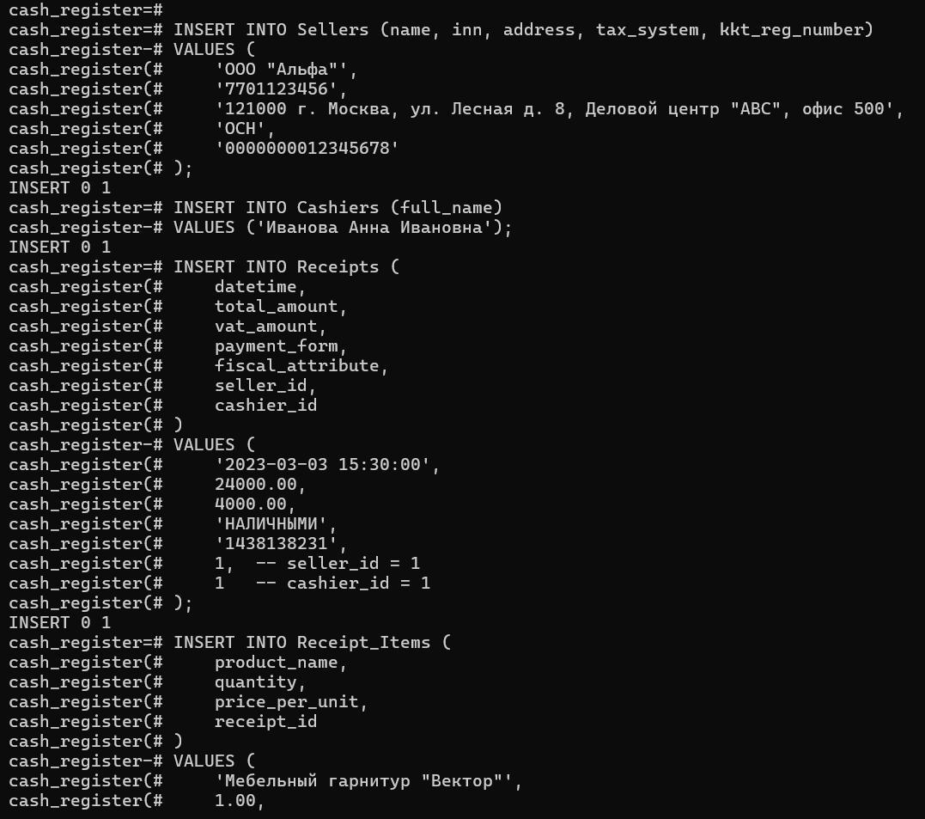
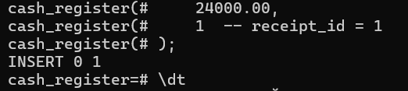

Выполняем проверку созданной базы данных в среде PostgreSQL. Видим, что все 4 спроектированные таблицы (sellers, cashiers, receipts, receipt_items) успешно созданы в базе. Физическая модель БД реализована правильно и все связи работают как задумано.

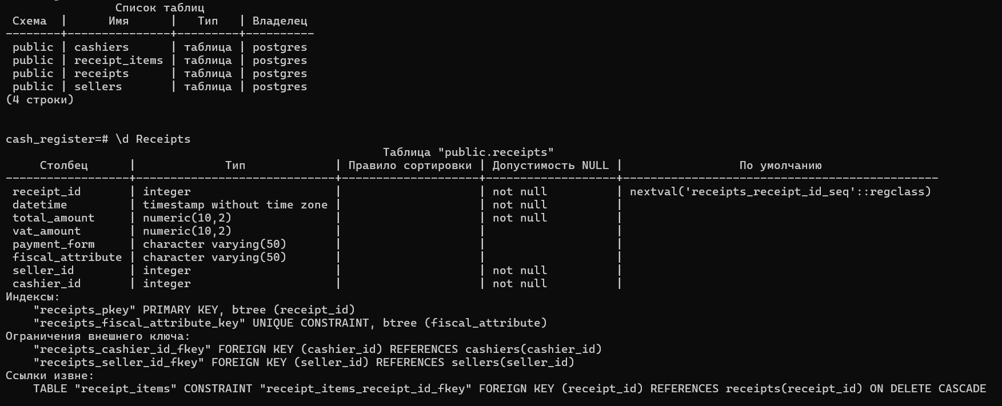

- Создаём таблицу Sellers (продавцы) с реквизитами организации
- Создаём таблицу Cashiers (кассиры) с ФИО сотрудников
- Создаём таблицу Receipts (чеки) с финансовыми данными и фискальными признаками
- Создаём таблицу Receipt_Items (позиции чека), которая хранит информацию о каждом купленном товаре в чеке.

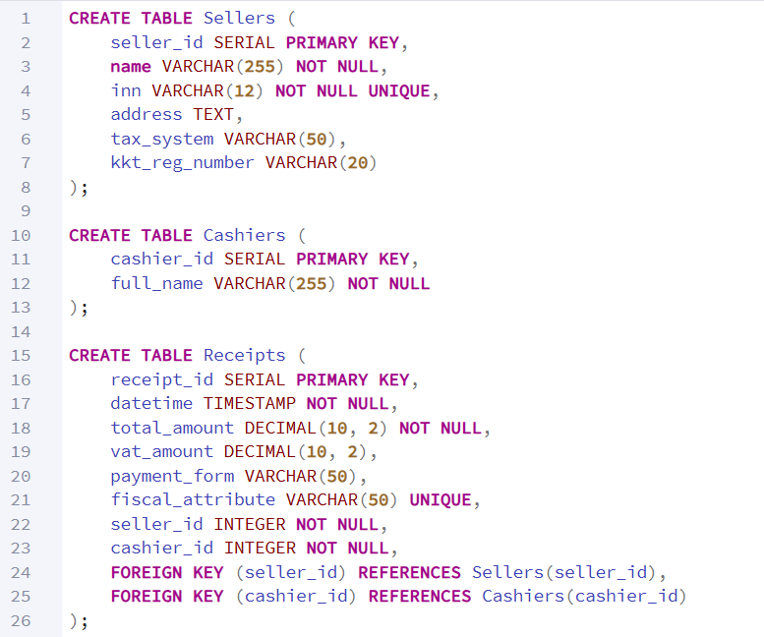
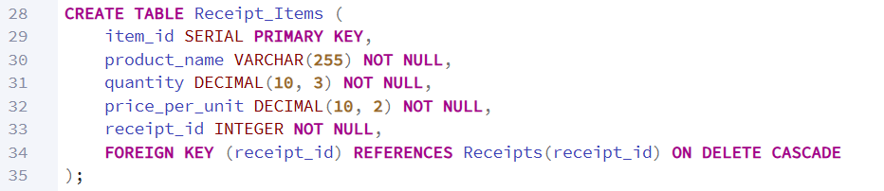
Заполняем созданные таблицы тестовыми данными из выбранного нами кассового чека
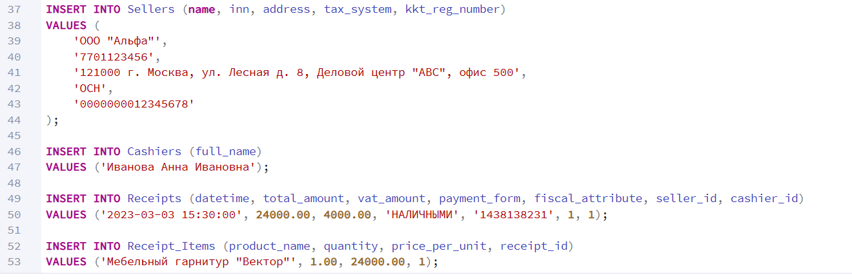
Связи между таблицами
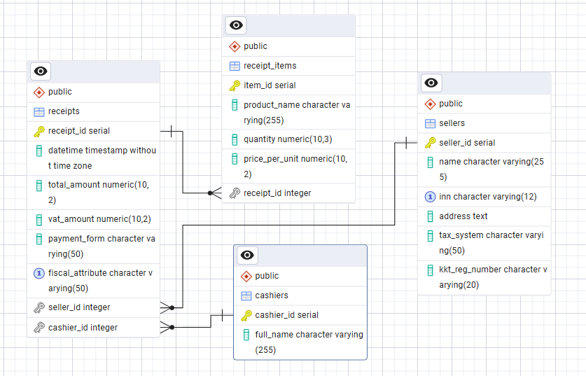
Проверяем данные
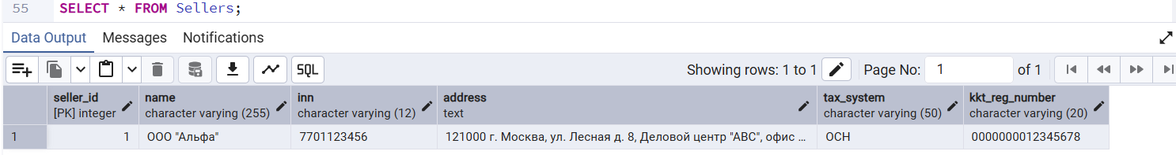
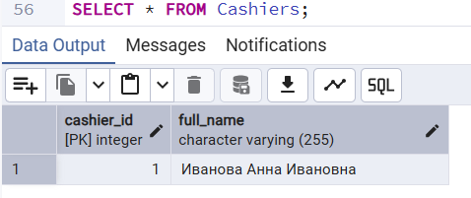
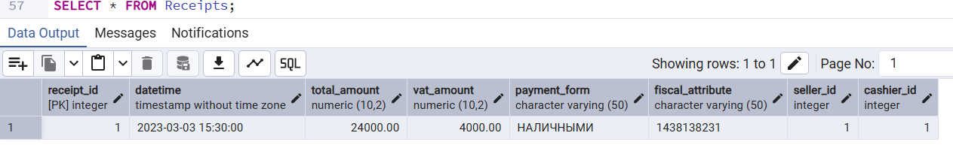
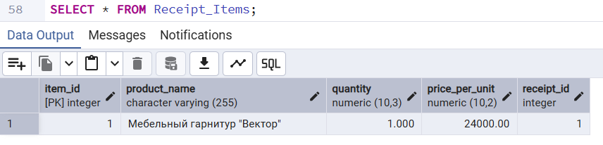
Создаём представление (VIEW) для удобного просмотра полной информации о чеках и выполняем запрос к нему (получаем полную информацию о конкретном чеке).
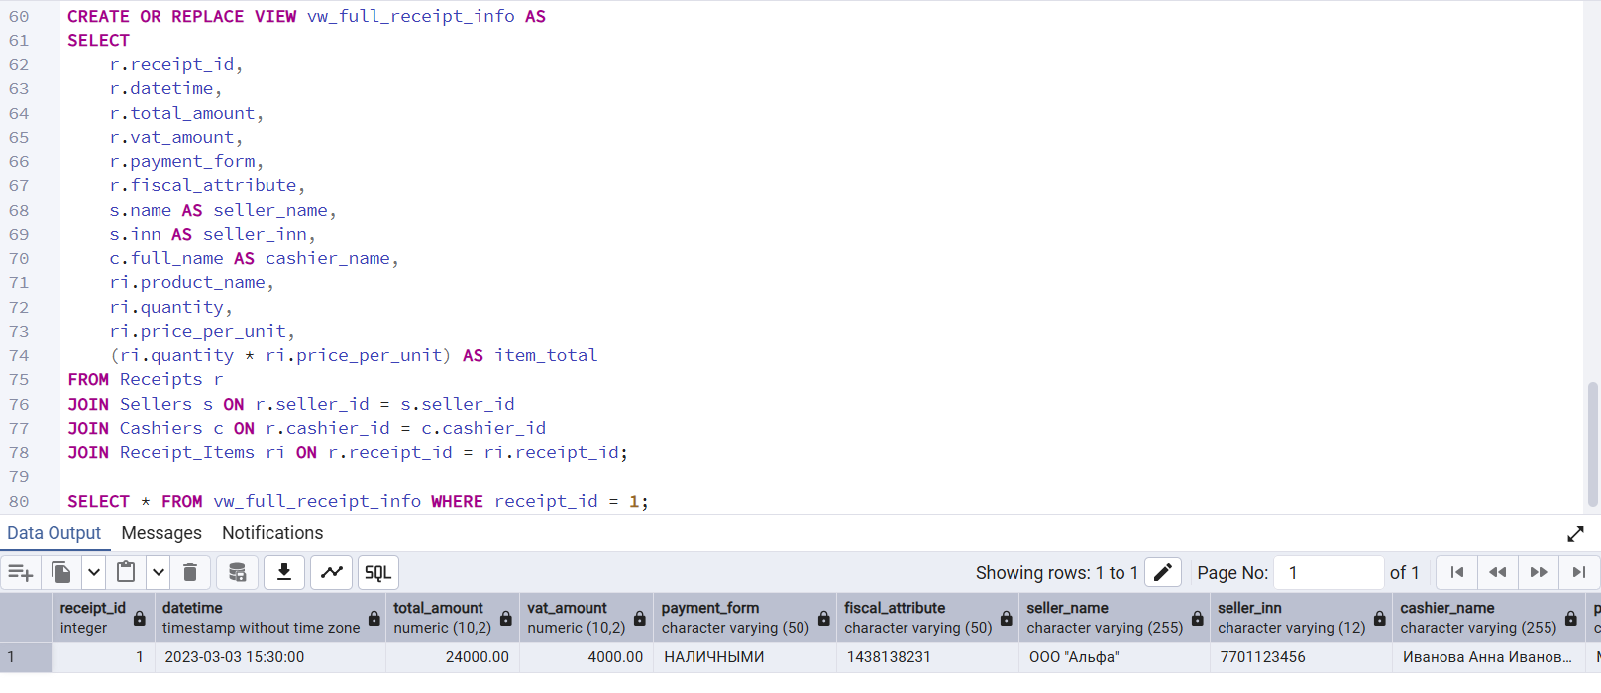

Вывод: в ходе выполнения лабораторной работы был проведен полный цикл анализа и моделирования первичного учетного документа на примере кассового чека ООО «Альфа». Выполнен реквизитный анализ документа с классификацией реквизитов на постоянные и переменные, а также выделены ключевые финансовые и экономические показатели. Изучена нормативная база (ФЗ-54) и описан бизнес-процесс работы с кассовым чеком от инициации покупки до фискализации данных. Освоен стандарт BPMN 2.0 и инструмент Stormbpmn, разработана схема процесса, отражающая взаимодействие покупателя, кассира и ККТ. Спроектирована структура базы данных для хранения внутримашинного представления документа: на концептуальном уровне определены сущности «Продавец», «Кассир», «Чек», «Позиция чека» и связи между ними; на логическом уровне разработана реляционная схема с атрибутами, типами данных, первичными и внешними ключами; на физическом уровне подготовлена детализированная схема для реализации в СУБД с учетом каскадного удаления.

Список используемых источников
- Российская Федерация. Законы. О применении контрольно-кассовой техники при осуществлении расчетов в Российской Федерации : Федеральный закон № 54-ФЗ : [принят Государственной Думой 25 апреля 2003 года : одобрен Советом Федерации 14 мая 2003 года]. — Москва : Кремль, 2003. — Текст : электронный // КонсультантПлюс : [сайт]. — URL: http://www.consultant.ru/document/cons_doc_LAW_42359/ (дата обращения: 03.03.2026).
- Как работать на кассе: инструкция для кассира : Как пробивать товары, закрывать смену и возвращать покупки. — Текст : электронный // Онлайн-касса : [сайт]. — 2024. — URL: https://online-kassa.ru/blog/kak-rabotat-na-kasse-instruktsiya-dlya-kassira/ (дата обращения: 03.03.2026).
- Регламент порядка работы пользователей на контрольно-кассовой технике (ККТ) в приложениях "1С:Розница 8", "1С:Управление торговлей 8", "1С:Комплексная автоматизация 8", "1С:ERP Управление холдингом 8". — Текст : электронный // 1С:ИТС : [сайт]. — Москва : Фирма "1С", 2025. — URL: https://torg.1c.ru/upload/iblock/5eb/5eb2d08927a7fe3ffebcf4a866836949.pdf (дата обращения: 03.03.2026).
- Федеральная налоговая служба : официальный сайт. — Москва. — Обновляется в течение суток. — URL: https://www.nalog.gov.ru/ (дата обращения: 03.03.2026). — Текст : электронный.
- Официальная документация BPMN. — Текст : электронный // BPMN2.0.ru : Документация по нотации BPMN. — URL: https://bpmn20.ru/docs/docly-documentation/elements/oficzialnaya-dokumentacziya-bpmn/ (дата обращения: 03.03.2026).
- Stormbpmn : онлайн-сервис для моделирования бизнес-процессов. — URL: https://stormbpmn.com/ (дата обращения: 03.03.2026). — Текст : электронный.

https://normativ.kontur.ru/document?moduleId=1&documentId=501166

